INFORME EJECUTIVO SITUACION DE ARCHIVOS A DICIEMBRE DE 2018

Con el propósito de dar cumplimiento a lo establecido en la Ley 1712 de 2014 y conforme a lo estipulado en la Directiva conjunta No. 1 de la Procuraduría General de la Nación y el Archivo General de la Nación, relacionada con la entrega de archivos, en cualquier soporte, con ocasión del cambio de gobierno nacional y proceso de empalme de conformidad con lo establecido en la Ley 594 de 2000 y la Ley 951 de 2005; a continuación se presenta informe relacionado con la situación de los archivos del Instituto nacional de Vías.
En este informe se contempla los aspectos más relevantes en cuanto al cumplimiento de las normas legales y directrices contempladas en los diferentes acuerdos del archivo General de la Nación.

- TABLAS DE RETENCION DOCUMENTAL
El Instituto Nacional de Vías cuenta con Tablas de Retención Documental -TRD aprobadas por el Comité Institucional de Desarrollo Administrativo, conforme se evidencia en Acta OAP – 25 del 18 de diciembre de 2014 y adoptadas mediante Resolución No. 03661 de 02 de junio de 2016. Estas Tablas de Retención se encuentran publicadas en la página Web del Instituto.
En la vigencia del 2018 se procedió a actualizar las Tablas de Retención Documental, las cuales fueron aprobadas por el Comité de Gestión y Desempeño mediante Acta No. 5 del 04 de septiembre de 2018. En la fecha se encuentra en trámite el proyecto de resolución para su aprobación por el Director General y proceder a la convalidación por el Archivo General de la Nación.

- PROGRAMA DE GESTION DOCUMENTAL
El Instituto Nacional de Vías cuenta con el Programa de Gestión Documental, aprobado por el Comité de Institucional de Desarrollo Administrativo conforme se evidencia en Acta OAP – 25 del 18 de diciembre de 2014. El Programa de Gestión Documental – PGD se encuentra publicado en la página Web del Instituto.
Conforme a requerimiento efectuado por el Archivo General de la Nación, se encuentra en trámite para firma del Director General, el proyecto de resolución a través de la cual se adopta el Programa de Gestión Documental PGD.

- PLAN INSTITUCIONAL DE ARCHIVO – PINAR
El Instituto cuneta con el Plan Institucional de Archivo aprobado por el Comité de Desarrollo Administrativo conforme se estipula en Acta OAP – 25 del 18 de diciembre de 2014.
Entre las actividades del programa se están tratando en el siguiente orden de prioridad los aspectos críticos:
- Deficiencia en los archivos de los contratos y otros expedientes. Se encuentran documentos repetidos, faltan soportes y no se encuentran archivados en orden cronológico. Además los documentos y expedientes se encuentran en los escritorios de los funcionarios y en el piso de las oficinas
- Hay documentación en el piso sobre estibas de madera. No hay suficiente estantería para albergar los planos y las unidades de conservación
- Las instalaciones locativas de los depósitos requieren mantenimiento en las cubiertas, hacen falta paneles en el entretecho y hay goteras en el techo y humedad en las paredes de la bodega de Territoriales.

- ORGANIZACIÓN DE ARCHIVOS
En la actualidad la documentación de los contratos se encuentra centralizada en el Archivo de Gestión de Contratos ubicado en el primer piso del edificio de Planta Central del Instituto. Este archivo se encuentra administrado por la Subdirección Administrativa y contiene toda la documentación contractual recibida y producida por el Instituto.
Foto Archivo de Gestión de Contratos

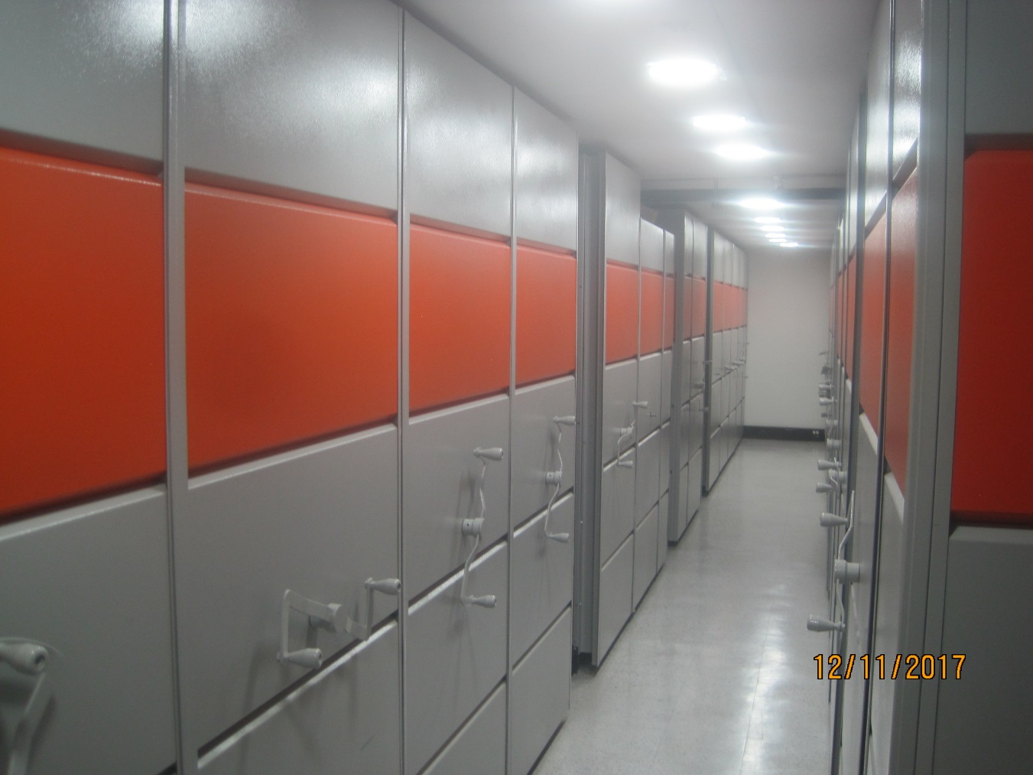
La documentación en poder de los supervisores y en las dependencias tanto de Planta Central como de las Direcciones Territoriales es muy poca, por cuanto en forma periódica envían los documentos al archivo de gestión de contratos.
El archivo central del Instituto cuenta con tres depósitos ubicados en las instalaciones de la Dirección Territorial Cundinamarca. El primer deposito denominado administrativo, contienen la documentación de contratos, financiera y administrativa. El segundo deposito cuenta con la documentación técnica de carreteras, férrea y fluvial (estudios técnicos y planos) y con la documentación de las negociaciones prediales. El tercer deposito cuenta con la documentación transferida por las Direcciones Territoriales y pos documentación recibida del Ministerio de Obras Públicas y Transporte (nóminas y planillas de pago a los empleados y trabajadores).

- GENERALIDADES

La documentación que reposa en el Archivo Central del instituto es de aproximadamente 17 kilómetros de documentos. En la actualidad recibe y produce aproximadamente 620 metros lineales de documentos al año
Los archivos cuentas con inventario documental sistematizado en una base de datos.
La documentación se encuentra en buen estado
La documentación se encuentra debidamente custodiada y protegida
Se atiende sin restricción alguna la consulta de los ciudadanos de los proyectos y documentación contractual que se encuentra en los depósitos de archivo.

Elaborado por: Subdirección Administrativa - Grupo de Administración Documental

